**作 者 推 荐**

**获奖畅销书作家**

**达斯蒂·鲍灵（Dusti Bowling）**



**作者简介：**

**达斯蒂·鲍灵（Dusti Bowling）**的超级畅销作品包括*Insignificant Events in the Life of a Cactus*，*24 Hours in Nowhere*，*Momentous Events in the Life of a Cactus* 和 *The Canyon's Edge*。达斯蒂拥有心理学学士学位，和她的丈夫、三个女儿、一堆狼蛛、一条名叫卷饼的地鼠蛇、一条名叫死亡面条的王蛇和一只名叫灰袍巫师甘道夫的玄凤鹦鹉住在亚利桑那州。

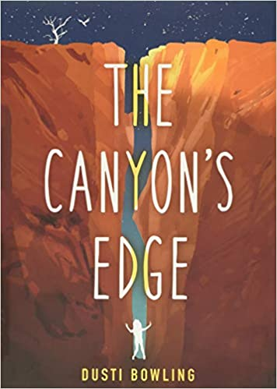**中文书名：《峡谷边缘》**

**英文书名：THE CANYON’S EDGE**

**作 者：Dusti Bowling**

**出 版 社：Little Brown**

**代理公司：ANA/Yao Zhang**

**页 数：320页**

**出版时间：2020年9月**

**代理地区：中国大陆、台湾**

**审读资料：电子稿**

**类 型：7-12岁少年文学/冒险**

**A 2020 Chicago Public Library Best of the Best Kids Book**

**内容简介：**

一年前的一次随机枪击彻底改变了他们的家庭，诺拉和她的父亲现在正在探索亚利桑那沙漠深处的一个狭窄的峡谷，希望它能帮助他们找到和平。诺拉渴望事情恢复正常，就像她母亲还活着时一样，而她的父亲却为了害怕看见别人而把他们父女俩隔离了起来。但是当他们到达峡谷底部时，出乎意料的事情发生了：一场洪水从他们的小径上涌了出来，冲走了诺拉和父亲和所有的食物供给和其他的装备。

突然间，诺拉发现自己在沙漠中迷路了，独自一人，面对脱水、毒蝎、致命的蛇的危险，最糟糕的是，在过去一年里一直在恐吓她的梦的野兽。如果诺拉要拯救自己和父亲，她必须克服恐惧，战胜野兽，并找到勇气过上新的生活。

**媒体评价：**

*“……令人震惊……读起来惊心动魄。”

----《科克斯书评》，星级评论

*“……这部引起强烈情感共鸣的生存故事是必读之书。”

----《学校图书馆杂志》，星级评论

*“……强大的……一个关于胜利的故事，治愈且充满勇气。”

----《书单》，星级评论

“……写得很漂亮。鲍灵是一位讲故事的大师。”

----Midwest Book Review

“一个关于生存和创伤后恢复生命所需的内在力量的强大的、令人心碎的故事。诺拉向我们展示了，比以前更强大的是可能的。”

----Ann Braden, award-winning author of The Benefits of Being an Octopus

“当你为诺拉征服她的内外兽欢呼时，你将无法停止翻页这部令人难忘的令人难忘的小说。”

----Donna Gephart, award-winning author of Lily and Dunkin, The Paris Project, and Abby, Tried and True

“一个令人揪心的生存故事，用诗一般的语言精彩地讲述。《峡谷边缘》可以激发灵感、让人升华、引起共鸣。我爱死它了！”

----Barbara Dee, author of Maybe He Just Likes You and My Life in the Fish Tank

“用充满活力韵律的语言讲述的关于勇气、生存和治愈的故事，让人无法停下翻页。《峡谷边缘》强大、坚韧不拔、真情实意。”

----Chris Baron, author of All of Me

“令人兴奋。” ----Bookpage

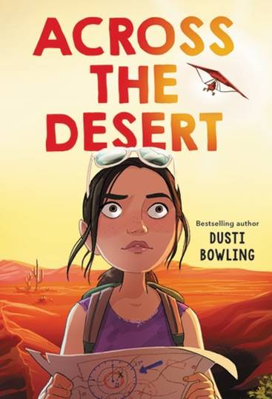**中文书名：《穿越沙漠》**

**英文书名：ACROSS THE DESERT**

**作 者：Dusti Bowling**

**出 版 社：Little Brown**

**代理公司：ANA/Yao Zhang**

**页 数：352页**

**出版时间：2021年10月**

**代理地区：中国大陆、台湾**

**审读资料：电子稿**

**类 型：7-12岁少年文学/冒险**

**内容简介：**

**一个扣人心弦的故事，关于生存、友谊与救援的主题，出自知名获奖作家。**

12岁的乔琳每天都在图书馆看她最喜欢的视频直播节目：沙漠飞行员。节目中，12岁的“艾迪·埃尔哈特”用超轻型飞机在沙漠上空飞行，现场直播了她的冒险经历。两个女孩通过交谈很快就成了朋友。当她看着这个勇敢的女孩在天空中飞翔时，她可以梦想着和她一起飞翔的感觉，远离她自己的家庭生活，在那里她母亲正与一些棘手的麻烦作斗争。而艾迪也在为失去父亲而悲痛，她在和乔琳的谈话中找到了安慰。

突然有一天，一切都出了问题：艾迪的引擎突然停止了，乔琳所能做的就是惊恐地看着她的超轻飞机坠落地面，视频一下子变黑了。没有人相信乔琳说的关于沙漠里那个女孩的事----没有证据，警察是不会相信她的，她也不能冒险让任何人发现她母亲的事。夏天最热的一天就要到了，乔琳知道艾迪在沙漠中活不了多久。只有一张手绘的地图和一部被偷的手机，乔琳可以找到拯救沙漠飞行员的方法吗？

**销售亮点：**

生存故事是长期以来的中年级阅读热门，这本书提供了一个令人揪心的冒险情节，同时也适时的谈到了关于药物和悲伤的问题。孩子们会将他们的喜爱与痴迷引导到网上社区，每个读者都会欣赏达斯蒂对她描述的风景的深切关怀和细节，以及温柔而复杂的家庭关系。达斯蒂擅长刻画极其丰富但有缺陷的父母角色，以及他们与孩子之间无限复杂的关系，为爱和伤害创造了空间。

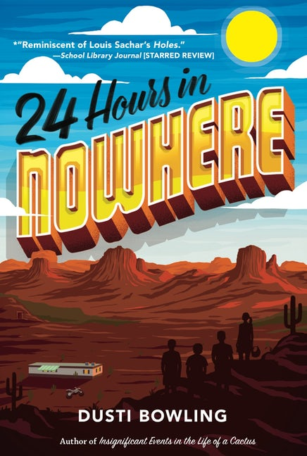**中文书名：****《在荒凉镇的24小时》**

**英文书名：24 HOURS IN NOWHERE**

**作 者：Dusti Bowling**

**出 版 社：Sterling**

**代理公司：ANA / Yao Zhang**

**页 数：288页**

**出版时间：2020年3月**

**代理地区：中国大陆、台湾**

**审读资料：电子稿**

**类 型：7-12岁少年文学/冒险/其他**

**版权已授：韩国**

**内容简介：**

**如果你来自荒凉镇，那真的你有机会逃离那里吗？作者杜斯蒂·鲍灵重回沙漠，创作出又一个扣人心弦的故事，讲述友谊和希望，寻找我们内心的力量，一切精彩尽在书中。**  
   
 欢迎来到美国最不宜居的地方，亚利桑那州荒凉镇。格斯13岁，是一个阳光少年，梦想着走出小镇，外出求学。对于格斯来说，荒凉镇的日子并不好过，镇上的头号霸王博总是欺负他。一次，博逼着格斯吃危险多刺的仙人掌，幸好罗西·斯科特及时赶到救了他。罗西是镇上最好的赛车手，作为交换，她把自己心爱的越野摩托车给了博。为了赎回赛车，格斯答应到废弃的法国人开采的金矿中探金，同他一起的还有老朋友杰西，罗西，博的同伴马修也加入其中。他们争分夺秒地探金寻宝，经历了洞穴求生，狮口脱险，可谓险象环生，他们共同讲述了荒凉镇的艰辛生活，并且意识到这次冒险会成为逃离小镇的一线生机。

**媒体评价：**

**“这部作品让人联想到路易斯·萨查尔的作品 《别有洞天》，怪趣的各色人物，独特的沙漠环境，这部7-12岁儿童读物将带读者进入一个奇异世界。”**

**——《学校图书馆杂志》（星级评论）**

“喜爱《别有洞天》和杜斯蒂·鲍灵早期小说*Insignificant Events in the Life of a Cactus*的书迷，也会喜欢《在荒凉镇的24小时》。这是一部同样引人入胜的小说，文笔精巧，人物怪趣，场景独特。”

——《书傍网》，星级评论

“鲍灵笔下那紧张的悬念和令人捧腹的幽默……完美融合在这部24小时大冒险之中……故事中的俏皮元素让人联想起理查德·佩克，非同凡响的冒险之旅带给人们众多惊喜，涌现出一个可爱的反英雄人物。”

——《出版者周刊》，星级评论

“格格不入者组成的临时小队……让人想起了《七宝奇谋》。他们的地下逃生可谓险象环生，妙趣横生，令人激动……定能引起那些与周遭环境格格不入的孩子的共鸣。。”

——《书单》

“……情节紧凑，充满冒险和幽默元素，令人兴奋……非常适合喜欢故事完整，跌倒起伏的年轻读者。”

 ——《美国最佳书籍评论网》

**《小天才艾文·格林》系列（4册）**

**AVEN GREEN SERIES（4 BOOKS）**

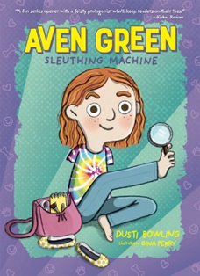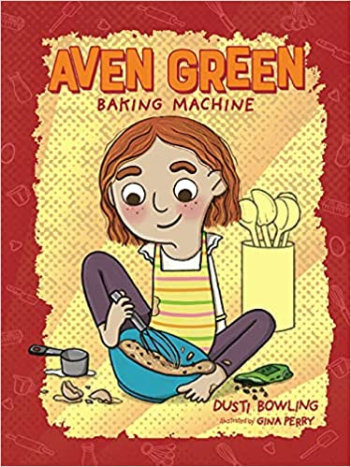

**中文书名：《小天才艾文·格林》系列**

**英文书名：AVEN GREEN SERIES**

**作 者：Dusti Bowling**

**出 版 社：Sterling Publishing**

**代理公司：ANA/Yao Zhang**

**页 数：128页/册**

**出版时间：2021年4月-2022年8月**

**代理地区：中国大陆、台湾**

**审读资料：电子稿**

**类 型：桥梁书/侦探**

**系列简介：**

**达斯蒂·鲍灵是一位受人尊敬的作家**，她的作品均受到广泛好评，深受教育工作者、图书管理员、护理人员和孩子们的喜爱！**有趣的第一人称叙述**，向读者们展示了艾文日常冒险时轻松幽默的一面，而且主人公艾文是残疾人，这在少年文学中十分少见。本书**为孩子讲解了许多侦查术语，并且有细腻的点绘插画贯穿始终。**

该系列有来自《仙人掌一生二部曲》的**稳定少儿粉丝基础**，也有很多支持的家长。有助于为未来的中年级系列积累粉丝。**该系列计划中的后续作品**包括《烘焙小天才艾文·格林》（2021年8月），《音乐小天才艾文·格林》（2022年4月）和《足球小天才艾文·格林》（2022年8月）非常适合喜欢**《稀奇古怪小朱迪系列》和《了不起的小侦探内特系列》**的读者们。

**内容简介：**

**第一册《侦探小天才艾文·格林》AVEN GREEN SLEUTHING MACHINE**

三年级的艾文·格林（Aven Green）最近一整个月都在破解类似“暴躁妈妈之谜”这样的案子。但是这个聪明的小侦探能在同一时间解决两个案子吗？一个是老师的午餐袋不见了，另一个是艾文的太奶奶家的狗狗跑丢了。幸运的是，艾文出生时就没有胳膊，所以她坚持认为所有的“胳膊细胞”都长到了她超级聪明的大脑里。这本有趣的初章书展示了达斯蒂·鲍灵笔下令人难忘的主角的新一面。

**第二册《烘焙小天才艾文·格林》AVEN GREEN BAKING MACHINE**

三年级的艾文的侦查工作结束了，是时候来征服一个全新的世界了：烘焙！艾文已经和妈妈一起烤蛋糕和曲奇很久了，她直到自己就是一个专业的烘焙师！而且，很少有人能像她一样烘焙！她用脚来打鸡蛋，用脚（和量杯）一起度量糖和面粉，因为她出生的时候就没有胳膊。现在艾文很想要参加县集市的烘焙比赛并赢得一条漂亮的蓝丝带奖品。于是她和朋友们组队合作。可事实证明，每个人的口味和对烘焙的观点都不一样。他们的食谱简直是大灾难！

**第三册《音乐小天才艾文·格林》AVEN GREEN MUSIC MACHINE**

**第四册《足球小天才艾文·格林》AVEN GREEN SOCCER MACHINE**

**媒体评价：**

“鲍灵给她的作品注入了幽默和同理心。”

----School Library Journal, starred review

“一个有趣的系列开篇，有一个精力充沛的主角，她会让读者激动得踮起脚尖。”

----Kirkus Review

“毫无疑问，这位超级侦探非常聪明，而且对自己的能力充满信心，这是一个令人愉快的故事。”

----Booklist

“艾文坦率的声音让这一桥梁书系列的十分吸引小读者。”

----Publishers Weekly

**内文插画：**

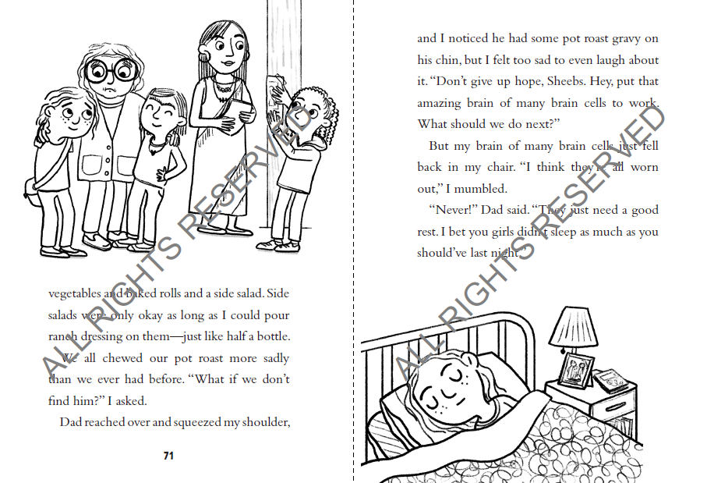

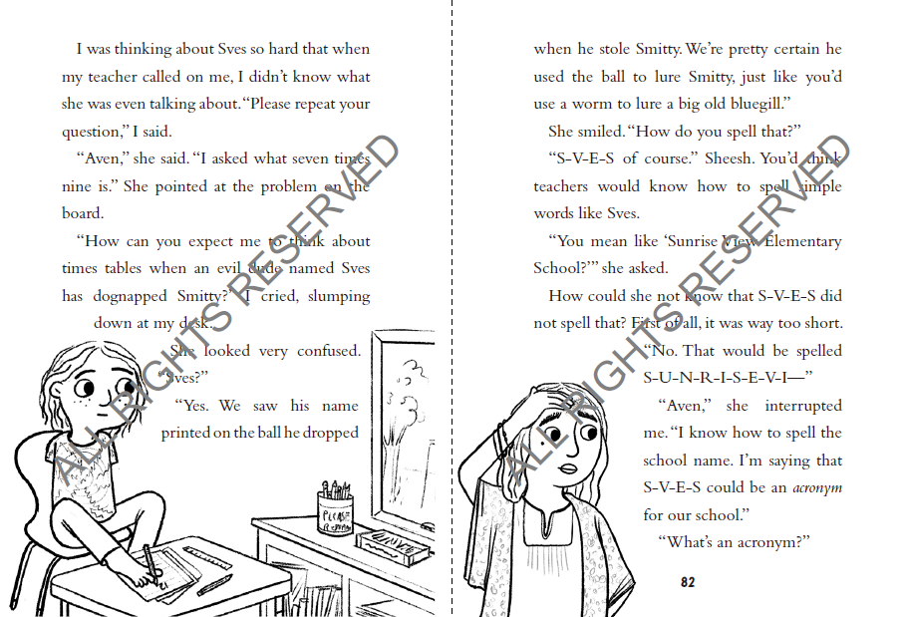

**《仙人掌的生活》系列（2册）**

**LIFE OF A CACTUS SERIES（2 BOOKS）**

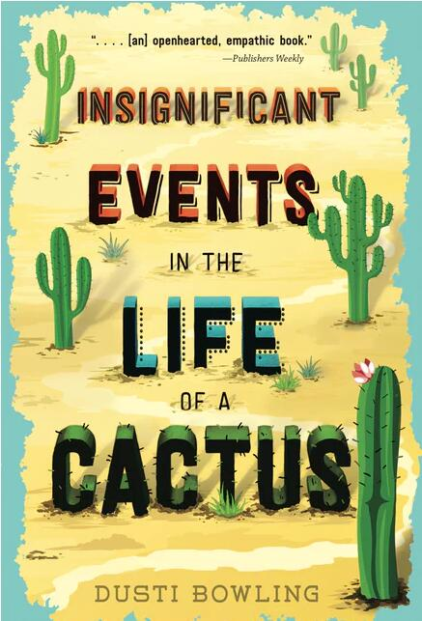

**中文书名：《仙人掌生活的微小事件簿》（第一册）**

**英文书名：INSIGNIFICANT EVENTS IN THE LIFE OF A CACTUS**

**作 者****：Dusti Bowling**

**出 版 社：Sterling Publishing**

**代理公司：ANA/ Yao Zhang**

**页 数：272页**

**出版时间：2017年9月**

**代理地区：中国大陆、台湾**

**审读资料：电子稿**

**类 型：7-12 岁儿童文学/冒险**

**繁体中文已授权**

**内容简介：**

这是一本畅销的中等年级小说，讲述了一个天生没有手臂的活泼女孩和一个患有妥瑞症的男孩之间的友谊，他们一同应对中学生活与身体残疾所带来的的挑战，还在一个西部主题公园一起解开了一个谜团。

艾文·格林喜欢告诉人们，她是在一次鳄鱼搏斗、或坦桑尼亚的一场大火中失去了双臂，但事实是，她生来就没有双臂。当她的父母在亚利桑那州找到了一份管理一所破旧西部主题公园（马车驿站）的工作时，艾文和父母一起搬到了那里，她知道她又将一遍又一遍地回答这个相同的问题。

她的新生活发生了意想不到的转变，她认识了康纳，一个也因自身残疾感到被大家孤立的同学，他们在“马车驿站”发现了一个隐藏着超乎艾文想象的巨大秘密的房间。解决谜题、帮助朋友、面对你最害怕的事情是很艰难的。但是艾文即将发现她可以做到这一切……即使她没有双臂。

**已获奖项：**

**入选2017年秋季Indie Next Pick**

**青少年图书馆协会选书**

**西部阅读奖得主**

**入选2018年美国国会图书馆评选的52本好书榜单**

**入选2018年Youth One Book, One Denver**

**2017年芝加哥公共图书馆“最佳图书”奖**

**2017年艾文斯顿公共图书馆最佳图书奖**

**2017年奥斯汀公共图书馆最佳青少年小说奖**

**2017年诺玛县图书馆最佳图书奖**

**2017年西南图书年度“最佳图书”奖**

**儿童图书评论2017年最佳儿童图书**

**2017年教室图书馆图书资源排名前40位**

**媒体评价：**

“这是一个优秀的原创故事，当中包含一颗真诚的心、一种新的声音、和一个绝对令人难忘的英雄。这本书肯定会让每一个读者起鸡皮疙瘩、热泪盈眶、和放声大笑。这本书不仅让你大开眼界，还让你敞开心扉。”

——丹·格梅哈特，《原原本本的事实》作者

“康纳患有的妥瑞症的援助小组，和艾文的机智，以及对‘缺少双臂’利弊的深入讨论，都赋予了这本书非凡的教育意义……它对以往很少被描述的残疾人角色的刻画是全面、有趣和充满支持的。”

——科克斯书评

“鲍灵的这本敏感而有趣的小说……展示了对于身体残疾的人来说，如何适应与他人相处中的不适感可能是最具挑战性的一方面，以及友谊会怎样减轻这种不适感……这是一本坦诚而且情感丰富的书。”

——《出版人周刊》

艾文·格林一直喜爱她在堪萨斯的生活——和她从幼儿园起最好的朋友艾米丽还有凯拉一起逛街；计划恶作剧；以及在学校足球队踢球。虽然艾文生来就没有双臂，但她从来没有让她所谓的“缺乏手臂”阻止她做任何她下定决心要做的事情。但是，她的父亲在亚利桑那州一个破旧的西部主题公园（马车驿站）找到了一份管理的工作，那年艾文上八年级，全家都搬到了这里，这对她来说是迄今为止最艰巨的挑战。面对新同学的注视和提问，艾文非常怀念她在堪萨斯的生活。然而，她不妥协的乐观精神，加上她富有感染力和不屈不挠的幽默感，这让她一直在亚利桑那寻找新生活中的一线希望，比如和可爱但易怒的康纳（他患有妥瑞症）交朋友，或者享受全年都能穿平底鞋的特殊待遇。但最吸引人的还是在“马车驿站”中心发生的不同寻常的神秘事件：正在消失的狼蛛，一张丢失的照片，和一条神秘的项链。艾文决心弄清这个秘密的真相。她是一个活泼、幽默、而且鼓舞人心的主人公，即使在人生的最后一页翻过之后，她的人生态度和幽默感依然会继续留存。“马车驿站”的故事就像艾文自身的故事那样引人入胜，故事的背景设置，和小说中许多色彩斑斓的人物一样，生动而离奇，简直就像电影一样。最后的结局动人而且令人难忘。对于中级阅读的学生们来说，它是一个很好的选择。

——《学校图书馆杂志》(星级评论)

搬到尘土飞扬而且遥远的亚利桑那州，迫使13岁的艾文离开了她熟悉的生活与朋友。不要觉得想打哈欠：鲍灵采用了这种夸张的比喻，而且使她的作品变得跌宕起伏，引人入胜。首先，艾文生来就没有双臂，所以新环境——一个破旧的狂野西部主题公园——对她构成了特殊的挑战。另一方面，由于慈爱、有趣的养父母把她培养成了一个“解决问题的忍者”(“我很灵活，它会使你震惊的”她自豪地说)，尽管文中有很多处提示，读者们依然可能会忘记，艾文（正如她自己所说）是“手无寸铁”的。此外，艾文不得不面对，在新中学里大家对她的注视与提问这一糟糕的情况，这使她在午餐时只能孤零零地一个人找个地方吃午餐。这时，她遇到并结识了康纳，一个患有妥瑞症并且他的父母也同样不幸的男孩。艾文不仅让他和另一个新朋友加入进来，一起调查一个主题公园过去的神秘事件，而且顺利地（字面意思）帮助康纳发出了声音。艾文（打个比方）把他拉进了一个资源丰富的妥瑞症援助小组。在揭示了艾文出生家庭的辛酸之后，作者让温暖而不是伤感的情绪渲染了整个故事的结尾，这个故事不是关于不同，而是关于接受自己和他人的不同。

——推荐书目（星级评论）

“达斯蒂·鲍灵的故事是关于一个普通的、非常可爱的孩子，她勇敢迎接对她来说不寻常的关于优雅的挑战；文中的幽默感是做得十分完美的一部分。”

——《货架意识》（星级评论）

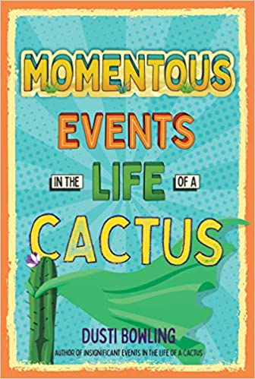**中文书名：《仙人掌生活的重大事件簿》（第二册）**

**英文书名：MOMENTOUS EVENTS IN THE LIFE OF A CACTUS**

**作 者：Dusti Bowling**

**出 版 社：Sterling Publishing**

**代理公司：ANA/ Yao Zhang**

**页 数：320页**

**出版时间：2019年9月**

**代理地区：中国大陆、台湾**

**审读资料：电子稿**

**类 型：7-12 岁儿童文学/冒险**

**繁体中文已授权**

**内容简介：**

就在艾文开始在马车驿站感到适应的时候，她的朋友和同学们已经习惯了她没有双臂，一切又一次发生了变化。她马上就要上高中了。有3000个孩子盯着她看。不管艾文怎么装酷，也没有什么能让她为现实做好准备。在一个充满困惑、羞辱和爱的一年里，艾文能做到忠于自己吗？

**媒体评价：**

“在《仙人掌生活的微小事件簿》的续集中，艾文·格林面临着她迄今为止最大的挑战：没有双臂的高中生活。14岁的艾文刚和她的养父母在马车驿站安顿下来，一切又变了。她即将进入高中，这意味着2300个新来的孩子会盯着她空荡荡的袖子，以及几乎可以做手所能做的一切的双脚。艾文沉着冷静地面对同学们的恶作剧，但一次羞辱性的背叛动摇了她的自信。甚至她的友谊也不稳定了。她的朋友康纳离开了她，交了一个像他一样患有妥瑞症的新朋友，是一个女孩。此外，她朋友锡安受欢迎的哥哥兰多，是出于怜悯还是其他原因而对艾文表示友好？鲍灵敏锐地描绘了青春期普遍的尴尬和特殊的自我意识面对残疾。艾文的‘无臂女孩问题’在这次出游中现实地变得更加棘手，涉及死亡和衰老等棘手话题，但温暖、古怪的配角们提供了支持。无论是伸手可及的自动售货机小吃在“嘲弄”她，还是她在抚慰心痛，艾文诚实、诙谐的声音都闪耀着光芒。一个探索艾文对生父好奇的子情节以一个感人的转折解决了。那些准备“杀死被称为高中生的讨厌鬼”的人会特别欣赏这本充满活力的书。”

----《科克斯书评》，星级评论

“高中一开始对无臂但绝非无助的艾文来说是一个艰难的开始，因为酷酷的新同学乔舒亚的浪漫提议被证明是他和朋友们玩真心话大冒险的赌注。艾文在系列书第一册中表现得如此出色，她对他人的基本正派有着坚定的自信和根深蒂固的信念，因此她逃学，试图赶走她的朋友锡安和康纳，对自己的骑术课失去兴趣，坚决拒绝看到锡安的兄弟兰多对她的吸引力。最终一系列的事件组成了时间线，其中还包括她从马鞍上跌下，以及去漫展旅行，更不用说各种各样的多代人对艾文的支持。她称之为‘巨大的耻辱’离开了她，她从字面上和象征意义上地都回到了马鞍上。读者会欢迎这位最有能力的主角归来的。”

----《书单》

**谢谢您的阅读！**

**请将回馈信息发送至：张瑶（Yao Zhang) Yao@nurnberg.com.cn**

----------------------------------------------------------------------------------------------------

安德鲁﹒纳伯格联合国际有限公司北京代表处  
北京市海淀区中关村大街甲59号中国人民大学文化大厦1705室, 邮编：100872  
电话：010-82449325

传真：010-82504200  
Email: Yao[@nurnberg.com.cn](mailto:daisy@nurnberg.com.cn)

网址：[www.nurnberg.com.cn](http://www.nurnberg.com.cn/)

微博：<http://weibo.com/nurnberg>

豆瓣小站：<http://site.douban.com/110577/>

微信订阅号：安德鲁书讯